**ОСТАВЬ ОБРАТНУЮ СВЯЗЬ!**

**Реализация федерального проекта «Государство для людей» национального проекта «Экономика данных и цифровая трансформация государства»**

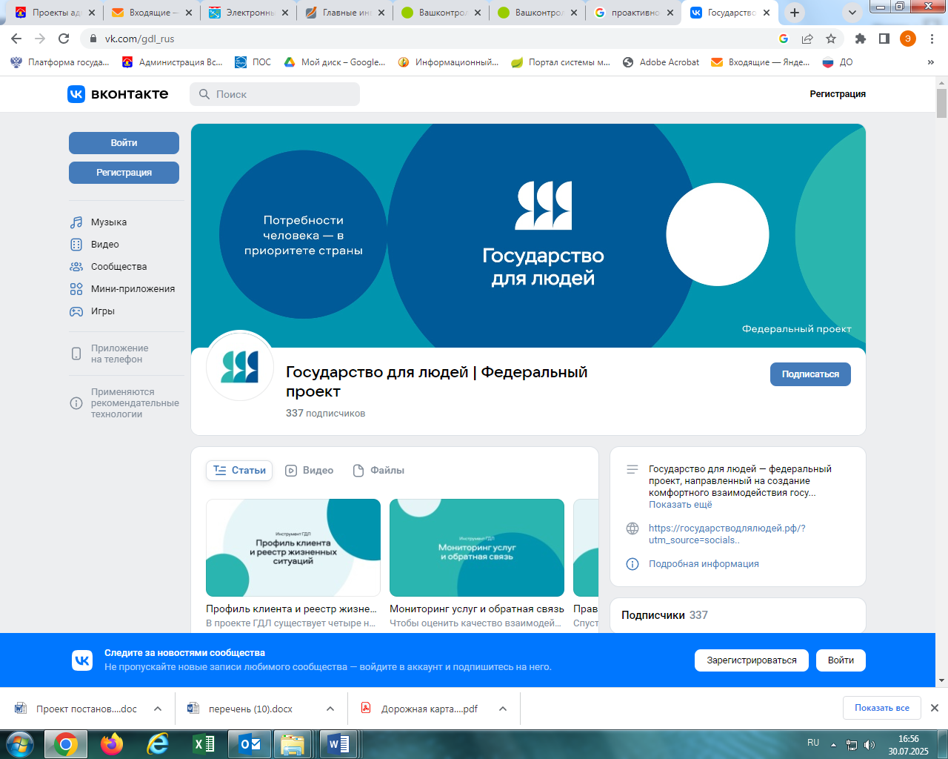

Этот проект направлен на повышение [уровня удовлетворенности граждан](https://www.google.com/search?sca_esv=019a27fe4d8e4bed&rlz=1C1GCEU_ruRU932RU932&cs=0&sxsrf=AE3TifOpIgIn2KdrIolgP3yQpQL6q7Th0A%3A1753872167126&q=%D1%83%D1%80%D0%BE%D0%B2%D0%BD%D1%8F+%D1%83%D0%B4%D0%BE%D0%B2%D0%BB%D0%B5%D1%82%D0%B2%D0%BE%D1%80%D0%B5%D0%BD%D0%BD%D0%BE%D1%81%D1%82%D0%B8+%D0%B3%D1%80%D0%B0%D0%B6%D0%B4%D0%B0%D0%BD&sa=X&ved=2ahUKEwjhzOT7suSOAxUaUlUIHTAiAYAQxccNegQICBAB&mstk=AUtExfA9r7B6sVfIKVJ_mD_1y8L18bHw9VcFE4rTzGSvPOBbb8sJRLCeBheLFbxZwqS2W8N6nTxpXRf9BMgLFqSZiO--MtoUAUll-aU8B2U884YXDsiyvaz-zqPMuTacCc0UIzmYSedunFomEV6Bx8X-zMZmPF1tFa_EzEWqohEuISt8P53YoMUBVIlXo9VycFiK-o71NZngYnDBftAKWHpDKDBA-S3HyihfyjcVJCTveq96_Tpl2xq0cGmioFPtj-xlNs59XnVKtRtWHunO20V6RXCm&csui=3) и [оптимизацию государственных и муниципальных услуг](https://www.google.com/search?sca_esv=019a27fe4d8e4bed&rlz=1C1GCEU_ruRU932RU932&cs=0&sxsrf=AE3TifOpIgIn2KdrIolgP3yQpQL6q7Th0A%3A1753872167126&q=%D0%BE%D0%BF%D1%82%D0%B8%D0%BC%D0%B8%D0%B7%D0%B0%D1%86%D0%B8%D1%8E+%D0%B3%D0%BE%D1%81%D1%83%D0%B4%D0%B0%D1%80%D1%81%D1%82%D0%B2%D0%B5%D0%BD%D0%BD%D1%8B%D1%85+%D1%83%D1%81%D0%BB%D1%83%D0%B3&sa=X&ved=2ahUKEwjhzOT7suSOAxUaUlUIHTAiAYAQxccNegQICBAC&mstk=AUtExfA9r7B6sVfIKVJ_mD_1y8L18bHw9VcFE4rTzGSvPOBbb8sJRLCeBheLFbxZwqS2W8N6nTxpXRf9BMgLFqSZiO--MtoUAUll-aU8B2U884YXDsiyvaz-zqPMuTacCc0UIzmYSedunFomEV6Bx8X-zMZmPF1tFa_EzEWqohEuISt8P53YoMUBVIlXo9VycFiK-o71NZngYnDBftAKWHpDKDBA-S3HyihfyjcVJCTveq96_Tpl2xq0cGmioFPtj-xlNs59XnVKtRtWHunO20V6RXCm&csui=3), делая их максимально простыми и удобными для людей. Основная цель - создание клиентоцентричного государства, где в центре внимания находится человек и его потребности. Клиентоцентричное государство – это решение проблем человека без его участия.

В целях повышение качества предоставления муниципальных услуг – повышения уровня удовлетворенности граждан получением муниципальных услуг реализована возможность для граждан формирования оценки качества предоставления муниципальных услуг посредством личного кабинета на портале **«ГОСУСЛУГИ»**. Эта функция реализована через личный кабинет и позволяет пользователям оставлять отзывы и оценки по различным критериям, что способствует улучшению качества обслуживания.

***Значение этой возможности:***

**Улучшение качества услуг:**

Оценки граждан помогают выявить проблемные моменты и принять меры по улучшению качества предоставления муниципальных услуг.

**Прозрачность и открытость:**

Процесс оценки качества становится более прозрачным и открытым, что способствует повышению доверия граждан к государственным органам.

**Участие граждан:**

Предоставление возможности для формирования оценки качества услуг позволяет гражданам активно участвовать в процессе совершенствования системы предоставления услуг.

**Призываем получателей муниципальных услуг принимать участие в проведении оценки!**